


PLASTOVÉ NÁDRŽE PODZEMNÍ
Pokyny pro instalaci a přepravu

1. Polypropylenové nádrže podzemní - jímky

1.1. Stručná charakteristika

Skladovací nádrže podzemní jsou celoplastové určené ke skladování různých kapalin, agresivních látek a chemikálií při respektování hodnot chemické odolnosti použitého materiálu.

Nádrže není možno použít pro skladování hořlavých kapalin a kapalin obsahujících oxidační činidla (např. koncentrovaná kyselina dusičná, halogeny, apod.).

1.2. Oblasti použití

Nádrže se používají např. k akumulaci různých druhů vod – dešťová, technologická voda, splaškové a průmyslové odpadní vody, vody z čistíren odpadních vod, atd.
Nádrže se dále používají jako sedimentační jímky nebo zásobníky pro uskladnění různých technologických kapalin i některých chemických sloučenin, v teplotním rozsahu 6° C až 30° C. Při skladování agresivních látek a chemikálií je třeba respektovat chemickou odolnost použitého materiálu, z něhož je nádrž vyrobena.
Nádrže není možno použít pro skladování hořlavých kapalin a kapalin obsahující oxidační činidla (např. koncentrovaná kyselina dusičná, halogeny, apod.).

1.3. Obecný technický popis

Celoplastové nádrže (kruhové, hranaté) jsou vyrobeny svařováním polotovarů z desek nebo stěnových prvků z polypropylenu (dále PP). Polypropylenové desky mohou být vyrobeny s ÚV stabilizací nebo na nich byl proveden atest na styk s pitnou vodou.
Přítok a odtok je možno uspořádat dle přání zákazníka, připojovací potrubí je v základním provedení o průměru DN 100 až DN 150. Dimense potrubí lze upravit dle požadavku zákazníka.
U zastropených nádrží je ve stropní desce instalován technický komínek ø 600 mm nebo 600x600 mm dle provedení nádrže umožňující přístup do nádrže pro vyčerpání jejího obsahu. Komínky jsou standardně zakryty uzamykatelným plastovým transportním poklopem. Transportní poklop není v provedení pochůzném ani pojízdném.

1.4. Příklady zakrytí technického přístupového komínku

- plastové víko (nepochůzné) – běžné provedení
- ocelový rýhovaný plech (pochůzné)
- betonový poklop třídy A (dle EN 124) – pochůzné
- betonový poklop třídy D (dle EN124 – přejezdné)
Po ukončení prací (údržba, čištění) na nádrži vždy dbát na to, aby nádrž byla dostatečně zabezpečena proti pádu předmětů do nádrže.

1.6. Povinné požadavky na konstrukci

S přihlédnutím k napojení přítokového event. odtokového potrubí nutno dodržet následující světlosti potrubí:
- nádrže do objemu 6 m³ min. DN 100
- nádrže nad objem 6 m³ min. DN 150

1.7. Tvary nádrží

Plastové nádrže podzemní mohou mít půdorys:
- Kruhový (řada KN ……… nádrže kruhové)
- Obdélníkový (řady NHP a NHD ………. nádrže hranaté)

1.8. Dimenzování nádrží

Nádrže vyráběné firmou Vodní zdroje Ekomonitor spol. s r. o. Chrudim jsou v provedení „k obsypání“ nebo „k obetonování“ viz. bod 2.
Všechny typové podzemní nádrže firmy VZE Chrudim jsou dimenzovány tak, aby strop (víko) nádrže přeneslo zatížení od břemene 2,5 kNm⁻² a zatížení násypem zeminy max. 0,3 m silným. Případy uložení nádrží do větších hloubek nutno řešit se statikem nebo projektantem stavby.

2. Způsoby osazení do terénu - postup

Nádrže se osazují v úrovni přítokové kanalizace do stavební jámy na podkladní armovanou betonovou desku o únosnosti dostatečné pro daný typ nádrže. Provedení podkladní desky určí projektant stavby.
Podkladní beton musí mít zaručenou vodorovnost 5mm/2m, rovněž tak nádrž po usazení.
Nádrž napouštět vodou tak, aby výška hladiny byla během obsypávání či betonovávání vždy o 200 až 400 mm výše, než je výška obsypu nebo betonu, aby se vnitřní a vnější tlaky na stěny navzájem vyrovnávaly.

Plastové podzemní nádrže je možno osadit v terénu dvěma základními způsoby:

2.1. Osazení k obetonování nebo k obezdění (OB) – všechny vyráběné typy.
V případě, že dno nádrže je pod hladinou podzemní vody nebo je výkop pro nádrž proveden v nízko propustné zemině, například jíly, spraše a hlíny s vysokou plasticitou nebo v nedostatečně slehlé navážce, musí být nádrž obetonována. Způsob a provedení obetonování musí být řešeno projektantem v realizační dokumentaci stavby. Případné umístění nádrže do pojezdné komunikace musí být řešeno v realizační dokumentaci stavby.
2.2. Osazení k obsypání (OS) –
používá se v případech, kdy strop nádrže bude nepojízdný, nádrž bude vzdálena nejméně 5 m od základů budov, 2 m od pojezdu osobního auta a 5 m od pojezdu nákladních vozidel a mechanizací.
Při uložení nádrže s obsypáním je strop nádrže dimenzován na tl. zásypu 250 až 300 mm při specifické hmotnosti zásypu ρ = 1,8 t/m³ a na zatížení od břemene 2,5 kN/m².
K obsypání se musí použít kamenivo frakce 0/32 (8/16) mm.
Zcela nevhodné k obsypu jsou: písek, zemina, jíly, spraše a hlíny s vysokou plasticitou.

Obecně platí, že pro případy uložení nádrží
- do větších hloubek, tedy s větší tloušťkou zásypu stropu nádrže než 0,3 m
- s požadavkem přejezdného provedení
- do zeminy s nízkou propustností (jíly, spraše a hlíny s vysokou plasticitou)
- do nedostatečně slehlé navážky
- s vlivem přitěžování bočním tlakem od přilehlé budovy nebo komunikace
- do země s výskytem spodní vody nad základovou spárou
je nutné jejich dodatečné statické zajištění proti působení předpokládaných zatěžovacích sil. Způsob statického zajištění je nutno řešit v rámci realizační dokumentace stavby.
Obsyp či obetonování, sílu, druh betonu a způsob zakrytí nádrže určí statik nebo projektant dle geologických a hydrologických poměrů, vzdálenosti od okolních budov, hloubky osazení, zatížení stěn a stropu nádrže v realizační dokumentaci stavby.

2.3. Zakrytí nádrží – provedení stropu

Nádrže se vyrábí jako uzavřené (zastropené), standardně s technickým komínkem ø 600 mm.
Nádrže jsou dodávány jako uzavřené, s technickým komínkem, nepochůzným plastovým poklopem a v provedení pro uložení bez výskytu podzemní vody. Strop nádrže je navržen tak, aby přenesl zatížení od břemene 2,5 kN/m².
Průřez technického komínku lze uzpůsobit přání zákazníka.

2.4. Osazení kruhové nádrže do terénu

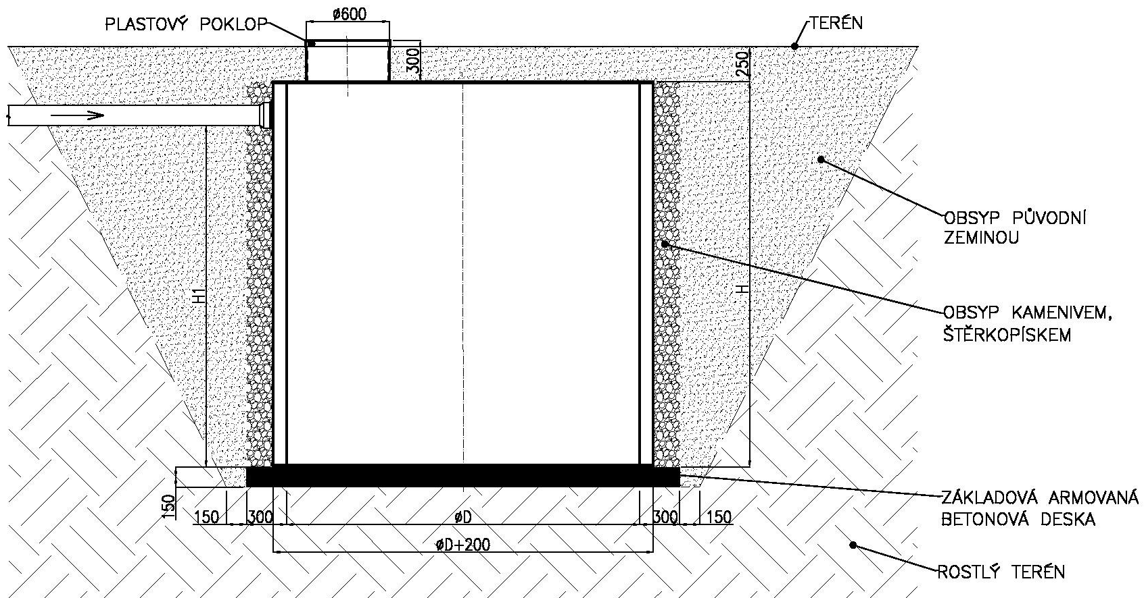

Označení | Užitný objem  (m3) | Průměr D  (mm) | Výška H  (mm) | Výška H1  (mm) | Hmotnost  (kg)
KN 0,7 | 0,60 | 1000 | 1010 | 760 | 47
KN 1,1 | 1,00 | 1000 | 1510 | 1260 | 54
KN 1,5 | 1,30 | 1000 | 2010 | 1760 | 62
KN 1,1 | 0,86 | 1200 | 1010 | 760 | 58
KN 1,6 | 1,35 | 1200 | 1510 | 1260 | 65
KN 2,2 | 2 | 1200 | 2010 | 1760 | 73
KN 2,8 | 2,50 | 1200 | 2510 | 2260 | 82
KN 3,0 | 2,50 | 1600 | 1516 | 1260 | 86
KN 4,0 | 3,50 | 1600 | 2016 | 1760 | 103
KN 5,0 | 4,50 | 1600 | 2516 | 2260 | 120
KN 6,0 | 5,50 | 1600 | 3016 | 2760 | 140
KN 4,7 | 3,90 | 2000 | 1516 | 1260 | 140
KN 6,0 | 5,30 | 2000 | 2016 | 1760 | 180
KN 7,8 | 7,00 | 2000 | 2516 | 2260 | 205
KN 9,4 | 8,60 | 2000 | 3016 | 2760 | 235
KN 6,3 | 5,20 | 2350 | 1516 | 1260 | 250
KN 8,5 | 7,40 | 2350 | 2016 | 1760 | 295
KN 10,5 | 9,40 | 2350 | 2516 | 2260 | 320
KN 12,5 | 11,50 | 2350 | 3016 | 2760 | 340
KN 16,5 | 15,20 | 2650 | 3016 | 2760 | 380

2.5. Osazení hranaté nádrže do terénu
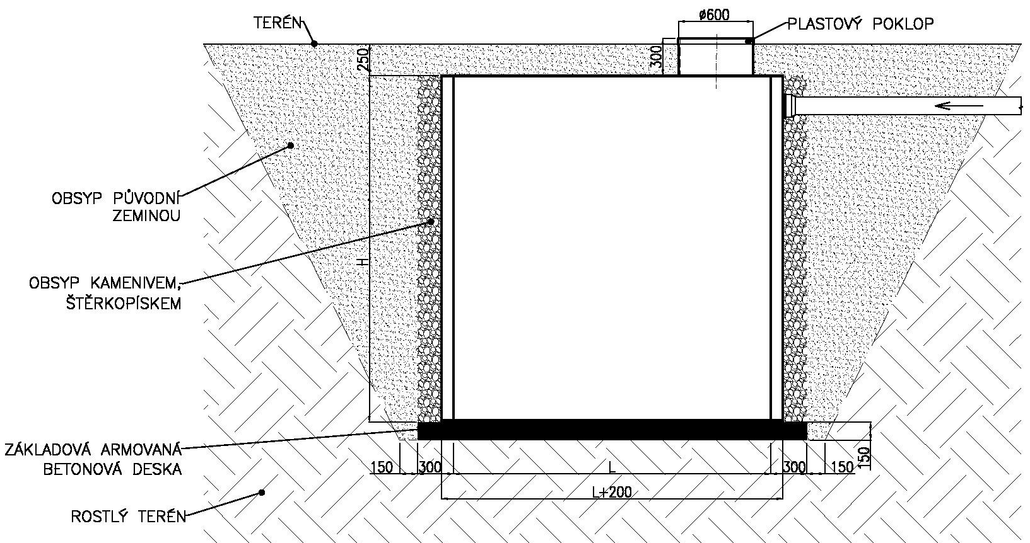

Rozměrová tabulka pro hranaté nádrže ze stěnových prvků:

Označení | Užitný objem  (m3) | Šířka B  (mm) | Výška H  (mm) | Délka L  (mm) | Hmotnost  (kg)
NHP 111 | 0,9 | 1000 | 1030 | 1160 | 110
NHP 112 | 1,8 | 1000 | 1060 | 2160 | 175
NHP 121 | 1,8 | 1000 | 2030 | 1160 | 190
NHP 113 | 2,7 | 1000 | 1030 | 3160 | 230
NHP 114 | 3,6 | 1000 | 1030 | 4160 | 290
NHP 122 | 3,7 | 1000 | 2030 | 2160 | 288
NHP 212 | 3,7 | 2000 | 1030 | 2160 | 255
NHP 115 | 4,4 | 1000 | 1030 | 5160 | 350
NHP 116 | 5,4 | 1000 | 1030 | 6160 | 420
NHP 123 | 5,5 | 1000 | 2030 | 3160 | 400
NHP 213 | 5,4 | 2000 | 1030 | 3160 | 345
NHP 124 | 7,5 | 1000 | 2030 | 4160 | 500
NHP 214 | 7,2 | 2000 | 1030 | 4160 | 420
NHP 222 | 7,5 | 2000 | 2030 | 2160 | 420
NHP 125 | 9,4 | 1000 | 2030 | 5160 | 610
NHP 126 | 11,2 | 1000 | 2030 | 6160 | 705
NHP 215 | 9,2 | 2000 | 1030 | 5160 | 500
NHP 223 | 11,4 | 2000 | 2030 | 3160 | 550
NHP 224 | 15,0 | 2000 | 2030 | 4160 | 680
NHP 225 | 18,6 | 2000 | 2040 | 5160 | 800
NHP 226 | 22,8 | 2000 | 2040 | 6160 | 920
NHP 334 | 33 | 3000 | 3160 | 4160 | 1650

Rozměrová tabulka pro hranaté nádrže z PP desek:

Označení | Užitný objem  (m3) | Šířka B  (mm) | Výška H  (mm) | Délka L  (mm) | Hmotnost  (kg)
NHD 0,7 | 0,66 | 750 | 1230 | 800 | 56
NHD 1,0 | 0,90 | 1000 | 1030 | 1000 | 82
NHD 1,4 | 1,30 | 750 | 1230 | 1600 | 100
NHD 1,5 | 1,35 | 1000 | 1030 | 1500 | 115
NHD 2,1 | 2,00 | 750 | 1230 | 2400 | 140
NHD 2,2 | 2,10 | 1000 | 1530 | 1500 | 127
NHD 3 | 2,80 | 1000 | 1530 | 2000 | 157
NHD 3,7 | 3,50 | 1000 | 1530 | 2500 | 186
NHD 4 | 3,60 | 2000 | 1030 | 2000 | 195
NHD 4,5 | 4,10 | 1000 | 1530 | 3000 | 227
NHD 4,5 | 4,20 | 1500 | 1530 | 2000 | 223
NHD 5 | 4,40 | 2000 | 1030 | 2500 | 225
NHD 5,2 | 4,80 | 1000 | 1530 | 3500 | 254
NHD 6 | 5,60 | 1500 | 2030 | 2000 | 262
NHD 7,5 | 7,00 | 1500 | 2030 | 2500 | 303
NHD 8 | 7,40 | 2000 | 2030 | 2000 | 308
NHD 9 | 8,40 | 1500 | 2030 | 3000 | 333
NHD 10 | 9,20 | 2000 | 2030 | 2500 | 342
NHD 12 | 10,80 | 2000 | 2030 | 3000 | 387
NHD 14 | 12,80 | 2000 | 2030 | 3500 | 414
NHD 16 | 14,60 | 2000 | 2040 | 4000 | 448
NHD 20 | 18,00 | 2000 | 2040 | 5000 | 530
NHD 24 | 23,20 | 2000 | 2040 | 6000 | 580

2.6. Stručný postup na instalaci nádrže do země k obsypání – bez výskytu spodní vody

a ) Vykopání stavební jámy (rozměry dány velikostí nádrže zvětšené o manipulační prostor).
b ) Zhotovení železobetonové základové desky podle projektu. Rozměry desky jsou dány požadavkem, aby dno nádrže bylo při osazení do jámy bezpečně podložené v každém místě, a aby základová deska přesahovala obvod nádrže o min. 300 mm.
c ) Před zatuhnutím a vyzráním betonu povrch desky vyrovnat na rovinnost 5 mm/2 m v obou na sebe kolmých směrech.
d) Provedení základové betonové desky bez výstupků, ve vodorovné rovině a ve správné hloubce založení je nezbytnou podmínkou pro osazení a zprovoznění nádrže.
e ) Na zatuhlou, vyzrálou a očištěnou základovou desku bez výstupků usadit nádrž.
f ) Nádrž začít plnit vodou tak, aby výška hladiny byla během obsypávání vždy o 200 až 400 mm výše, než je výška obsypu, aby se vnitřní a vnější tlaky na stěny navzájem vyrovnávaly.
Nádrž rovnoměrně obsypávat v síle min. 300 mm a obsyp dostatečně hutnit po vrstvách max. 200 mm.
g ) Obsyp musí být proveden kamenivem frakce 0/32 (8/16) mm nebo štěrkopískem.
Zcela nevhodné k obsypu jsou: písek, jíly, spraše a hlíny s vysokou plasticitou.
h ) Při napojování gravitační kanalizace je nutné dbát na souosost potrubí a připojovacích hrdel. Po napojení kanalizačního potrubí je nutné zajistit podbetonování potrubí z vnější strany nádrže tak, aby nedošlo při následném obsypu a sedání zásypového materiálu k vylomení hrdla z pláště nádrže.
i ) Vykopanou zeminou možno zakrýt strop nádrže až do max. výšky zásypu 300 mm.
j ) Technický komínek zakrýt odnímatelným plastovým poklopem a zabezpečit proti nežádoucímu sejmutí.

Vzhledem k omezené únosnosti stropů nepřejezdných nádrží doporučuje výrobce
uživateli místo osazení nádrže označit, popř. vhodným způsobem zajistit proti přetížení ( výstražné tabule, oplocení ).

3. Pokyny pro skladování a přepravu

a) Nádrže jsou vyrobeny v základním provedení z polypropylenu bez stabilizace proti ÚV záření. Neskladovat dlouho na otevřeném prostranství, vystavené slunečnímu svitu.
Vyvarujte se dlouhodobého skladování nádrží v prostorách s teplotou pod +5°C

b) Nádrže přepravovat a skladovat vždy „na stojato“, tedy tak, jak budou stát na místě určení. Položení nádrže „na ležato“ např. při přepravě může mít za následek deformaci pláště včetně prasknutí některých svárů.
Pro přepravu nádrže je třeba volit dopravní prostředek s dostatečně velkou ložnou plochou. Nádrž musí vždy během přepravy ležet celou plochou dna na ložné ploše vozidla.

c) Jakoukoliv manipulaci s nádržemi při teplotách nižších než +5° C provádět s max. opatrností.
Při manipulaci s nádrží pomocí zdvihací mechanizace používat vždy dostatečně dlouhé úvazky.
Při osazování nádrže je nutné dbát zvýšené opatrnosti, neboť při nesprávné manipulaci hrozí riziko ztráty stability nádrže s možností mechanického poškození nádrže nebo úrazu osob v jejím okolí.

4. Všeobecné pokyny pro bezpečnost a hygienu práce

Při usazování nádrží na stavbě je nutno dbát na to, aby vázání břemene prováděla vždy osoba znalá a prokazatelně k této činnosti proškolená.
Při odkládání nádrže na stavbě, před jejím usazením na místo, dbát na to, aby nádrž stála na pevné, rovné ploše, aby nemohlo dojít k jejímu převrácení, popř. prolomení dna.
Při instalaci nádrže, nebo například při pracích souvisejících s instalací další technologie v těsné blízkosti nádrže vyloučit používání otevřeného ohně.
Vyloučit jakoukoli manipulaci s nádrží, při teplotě okolí pod 0° C.

Nádrže není možno použít pro skladování hořlavých kapalin a kapalin obsahující oxidační činidla ( např. koncentrovaná kyselina dusičná, halogeny, apod. ).
Při skladování ,,suchých,, nevodivých látek v plastových nádobách z PP zvážit riziko vzniku elektrostatického náboje.

Při použití plastových nádrží pro účely při nichž v nádrži mohou vznikat např. hořlavé nebo jedovaté plyny, je třeba se pro tyto případy řídit zásadami bezpečnosti práce, které platí pro práci v prostorách s tímto nebezpečím.

5. Údržba

Vzhledem k použitému materiálu, který je chemicky odolný vůči většině běžně používaných látek, je údržba nádrží minimální. Údržba se omezuje na udržování vnitřní ,,provozní čistoty“ nádrže a na udržování průchodnosti připojovacích potrubí. Dvakrát ročně provádět vizuální kontrolu stavu nádrže. Při kontrole se zaměřit zejména na stav nejvíce namáhaných svarů – obvykle svary v blízkosti dna nádoby a v okolí výztuh.
Případné opravy svarů nebo výměny těsnění provádět vždy po vyprázdnění nádoby.
Po ukončení prací (údržba, čištění) na nádrži vždy dbát na to aby nádrž byla dostatečně zabezpečena proti pádu předmětů do nádrže ( použít např. uzamykatelné víko).

6. Závěrečné ustanovení

Bezpodmínečné dodržování výše uvedených návodů a pokynů je nutnou podmínkou pro možnost uplatnění případné reklamace.

Při jakýchkoliv pochybnostech o provozu, pevnosti nebo stabilitě nádrže, kontaktujte okamžitě výrobce a to i v případě, že již uplynula záruční doba na výrobek.

Vodní zdroje Ekomonitor spol. s r. o., Chrudim, tel: 469 682 303 až 469 682 305

